**TWgo_T513 SOP**

許家榮 2021.10

**目錄**

1. AP主要功能與主視窗功能說明
2. 商品參數說明
3. Group子控台功能與下單參數說明
4. 取價邏輯
5. 造市抽掛單及改價邏輯
6. 吃單策略邏輯
7. Broadcast功能
8. 等級放寬機制
9. 庫存控管機制
10. INI說明
11. Go Server BlackCore 主機配置

**一、AP主要****功能與主控**

TWgo_513為go語言撰寫之ETF多商品造市+吃單系統，go Server建構在證交所COLO環境下之BlackCore主機(10.217.128.119，與STF之.118互為備援)，交易員將各ETF指定System Index，**同一System Index代表under在同一策略下運作(應放在同一GROUP下)，再請IT將各System Index指定至18Core之各CPU。**

下單方面(同TWSE1)是透過TradeServer(第二台9.9.9.1，有14條NewFixPVC，與8.8.8.1互為備援)，**因兩台TradeServer不互抄部位，故同一TID最好下同一台TradeServer(**亦可指定Tid下之各Pid應下至何台TradeServer，見9.16DB中[TWSETradeServer]之設定，由IT維護)。

S來源為PX(TW1_PX)。造市策略可根據PX送出之買、賣或成交S分別評價多層掛單，吃單則以PX之成交價S為中價。

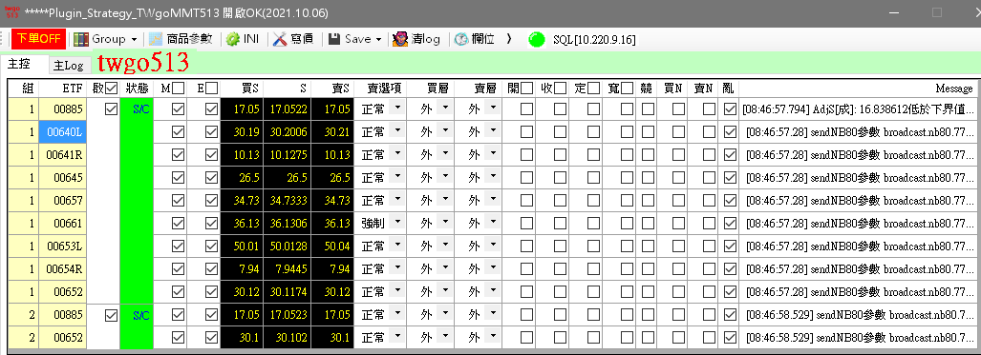

1. AP總開關：AP層級
2. Group：開啟各商品GROUP子控台，
3. 商品參數：開啟商品參數設定頁面
4. INI；INI全域變數視窗，更改設定需SAVE後重啟生效
5. 寫價：寫[9.16][APpriceTable]，吃單價格以SysID+”T”寫入
6. Save：SAVE ALL為DB參數儲存、本機設定中的INI與位置儲存。版控於此項下
7. 清LOG：清除主LOG與各PID Message
8. 欄位：可自選顯示主控欄位項目，「>>」可一鍵展開
9. 有CHECKBOX之標題欄可點選之以開啟未勾選項目，按CTRL+點選標題列為取消所有勾選

|  |  |
| --- | --- |
| 組/ETF | 依照設定之GROUP顯示PID，主控中僅顯示有開啟子控之PID，未開啟者隱藏 |
| 啟/狀態 | Client&Server連線與狀態，綠燈正常、紅燈異常，斷線抽單，隱藏之GROUP不啟動 |
| M/E | 造市/吃單策略下單開關，吃單策略開關開啟時，立即判斷一次觸發 |
| S、買賣S | 顯示接收來自PXserver的Price(Bid、Deal、Ask)，PX未送價時，取PCF的YNAV |
| 賣選項 | 賣出單種別，正/借/強，其中借券賣出可由分7-7賣或7-8賣 |
| 買/賣層 | 內外層下單選項 |
| 開、收 | 勾選後會於ini內指定之下單時間，將各PID OrderOn，收盤模式不執行強制賣 |
| 定 | 根據商品參數中的設定與ini中的定盤下單時間參與盤後下單，**因TradeServer有限制每秒下單筆數，故下定盤時會限制單一PID每秒下單200筆，且被TradeServer Drop掉的委託將重新再下。** |
| 寬 | 最大寬度模式，功能詳如商品參數 |
| 競 | 競價模式，在最大寬度模式下才可勾選競價模式，功能詳如商品參數 |
| 買、賣N | 開啟買賣邊不衝擊模式，功能詳如商品參數 |
| 亂 | 造市策略之買賣單實際掛單口數=自設口數+rand(0~9) |
| Message | 各PID之警示訊息(最新一筆)顯示於各自的Message欄位，附註時間，雙擊該欄位可彈出txt顯示該PID下所有訊息。提供訊息警示音效 |

**二、商品參****數說明** 除交易常調整之參數外，大部分之參數設定及Underlying參數皆於此，僅顯示有開啟GROUP子控之PID，未開啟者隱藏，於DB[9.16] [Product_MM].[MMPidHead_twgo513_Product]中設定。於UI端可多列選取，按滑鼠右鍵進行多商品設定，變更參數後按參數上傳SERVER。修改參數時，該列PID反白變色提示。(有*項目為風控參數)

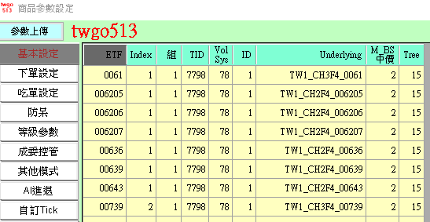

|  |  |
| --- | --- |
| **1.基本設定** | **邏輯說明** |
| Index/組 | 多個PID可設為同一SysIndex，相同SysIndex為同一策略，應放在同一組(Group)下，商品之排序則依照DB中各SysIndex下之PidIndex |
| TID | 該PID之下單TID |
| VolSys/ID/ Underlying | 造市策略之買賣價S和吃單策略之成交價S，依Underlying/Spot Table中之設定向PxServer訂閱。 |
| M_BS中價 | 將造市評價設為單中價(1:underlying成交價計算S)或買賣各自獨立中價(2:Underlying買賣價各自計算買賣S)，吃單策略皆為單中價。TW1PX能選擇將買S賣S打出至NATS之Bid1/Ask1訂閱欄位 |
| Tree | Server策略Initial時，會根據此值分別向上、下長出價格序列，根據價格序列內之價格下單 |

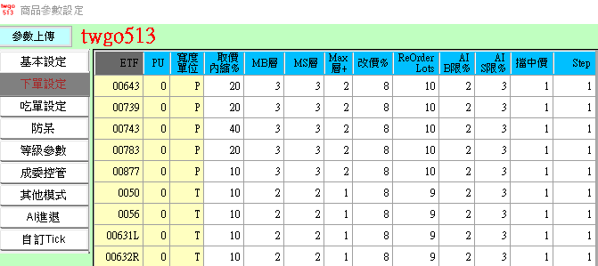

|  |  |
| --- | --- |
| **2.下單設定** | **邏輯說明** |
| PU | * 為商品取價的最小單位，目的為讓多層造市的委託可小於交易所的Tick，以此設定及Tree%在取價後展開掛單價格序列。推回證交所Tick後，可能在同一個價位掛出多筆委託，讓多層掛單可以移動得更細緻 * EX：理論買價=9.2655、Tick Unit=**0.005**、造市層數=3、每層張數=100、取價後買價序列為9.265、9.26、9.255，轉換回證交所Tick則買邊掛在9.26/200張、9.25/100張；當S向下移動，重新取價後買價序列變為9.26、9.255、9.25，掛單變為9.26/100張、9.25/200張 * 自定義TICK於[Product_MM].[MMGroup_twgo513_PriceUnit]中設定，於商品參數自訂TICK頁面中顯示 |
| 寬度單位 | 設定造市內外層與吃單買賣邊之寬度單位為絕對值(T)或百分比(P)，盤中不可切換 |
| 取價內縮% | 取價邏輯參數，為了放窄願意犧牲的1 ticksize之比例(Tick以bid為準)，Tolerance=Ticksize*取價內縮%(若有自定義Tick，則取自定義之TickSize)   * 若買賣價犧牲的寬度相加 <= Tolerance, 兩邊都掛窄 * 若前者不符, 且兩邊各自 > Tolerance, 均掛寬 * 若前兩者均不符,取犧牲寬度較小的那邊掛窄 * 最後若買賣同價, 犧牲寬度較大的放寬 |
| MB/S層 | 造市策略外層買(賣)邊掛單層數(以自定義TICK計算) |
| Max層+ | 造市外層在外最大掛單層數=原始設定層數+X層。當S變動下新單時，造市外層掛單可保留比原始設定層數最多多出X層，超出最大掛單層數即抽遠的掛近的 |
| 改價% | 當S變動(s’-s)>=(實際賣價─實際買價)*改價%時，造市策略才改價下單。(應<50%) |
| ReOrderLots | 當掛單張數被成交到小於設定值時，即補掛單至應有張數，例如原掛單200張，被成交到小於50張，則重下新單200張。若設定值為0，即該價位的委託單完全成交後不自動reorder，待S變動後才會再掛出該價位 |
| AI_B限%  AI_S限% | 成交進退後，退到ADJS的某一程度即停止進退，進退值不可大於ADJS*X%，若NLOTS和策略別不為0時，更改此參數應先RESET並PID OrderOff |
| *擋中價 | 進退後的理論買(賣)價不可高(低)於AdjB(A)S，1為擋中價，0為不擋，預設為1(目前程式寫死為1)。造市為單中價時以adjs[成]判斷擋中價 |
| Step | 多層掛單時，此參數會決定造市單要每隔幾個「交易所TICK」掛一筆單(類似舊版外層等級功能)，若為自定義TICK不接受此掛單方式。  EX：若STEP=3，將取價後之價格序列於「開關開啟」時，自0號向上及下依序編號為0,1,2,3,2,1,0,1,2,3,2,1,0,1…..後，僅能掛出編號為0&3之價位(價格移動時亦然) |

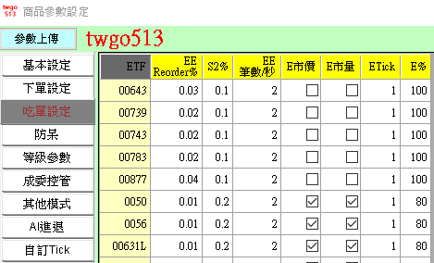

|  |  |
| --- | --- |
| **3.吃單設定** | **邏輯說明** |
| EE_ReOrder% | 吃單的S變動Y%以內只觸發一次，避免中價微小變動而同價觸發多筆，並可避免來不及收到成回而大量成交。以吃單開關ON起時記住第一個S，當新進S’進來時與Keep S比較，超過ReOrderS%才看市場判斷是否應觸發下單，同時重新Keep此S’，之後再以此Keep S’為基準比較下個S是否超過ReOrderS% |
| S2% | S2觸發(PID五價量變動)時，吃單之理論買賣價應各加上此單邊寬度(%)，以S1理論出價加減S2%寬度直接PriceUnit |
| 頻率(筆/s) | 吃單觸發後每秒僅下單X次，S1&S2合併計算 |
| Eitck | 吃單觸發[理論買(賣)出價大(小)於等於市場最佳賣(買)價)時，若有勾選「E市價/E市量」模式，則以「ETick」設定值對應之市場五價與理論買賣出價比較，買進取較低價，賣出取較高價，以此價位作為實際買賣出價及下單量之基準。Etick設定值若大於5，以5計算。 |
| E市價 | * 吃單觸發時，可選擇以「ETick」數對應之市場五價為實際買賣出價來下單(EX：ETick=1即以買(賣)邊觸發之ASK(BID) #1的價格下單)，最大值為5 * E市價模式下，「ETick」數對應之價仍應與E理論買賣出價比較，買取較低價，賣取較高價，以此價為實際買賣出價 * 若對應之市場五價為0，則以理論買賣出價下單(如市價單OR買2=0) |
| E市量  E比例% | * 吃單觸發時，可選擇以「ETick」數對應之市場五價累計張數為委託量(EX：ETick=2即以買(賣)邊觸發之ASK(BID) #1~2的累計量下單)，最大值為5 * E市量模式下，「ETick」數對應之價仍應與E理論買賣出價比較，買取較低價，賣取較高價，以此價累計之張數為下單量 * 超過499拆單，唯實際下單張數不可超過MaxB/SLot，且若下單張數超過ROD控或IOC控之額度，則改下剩餘額度(EX：IOC控買餘200張，觸發下單499張，則僅下出299張) * 市量下最大下單量：Min[以「ETick」數對應之市場五價且滿足理論買賣出價可成交之累計張數，MaxB/SLots，AI_M(+/-)+/-NLOTS，IOC控-在途] * 「E市量」下須乘上「比例%」，作為最終之下單量 |

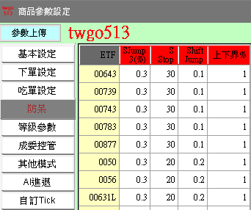

|  |  |
| --- | --- |
| **4.防呆** | **邏輯說明** |
| *S_Jump3% | 任一S(造市買S、賣S和吃單S)的前後差值跳動超過SJump%則OrderOff |
| *S_Stop | * 判斷該商品是否在「SSTOP秒數」內從NATS順利收到來自PxServer的價(可用PxServer送出S的SeqNo判斷Heartbeats)，若無則該PID OrderOFF * 接收PxServer傳出FastMarket之SSTOP訊息，以此判斷SSTOP之OrderOFF |
| *ShiftJump | Shift變動後，二次Shift的差值不可超過此設定值，否則不予寫入 |
| *上下界 | 商品的合理上下界=(成交價AdjS*(1+上下界%),成交價AdjS*(1-上下界%))，若成交價AdjS超過上下界，則該商品OrderOFF，手動點擊「重設」重新以新的S設定上下界後，才可再OrderON。Ini中可設定自動重設秒數，每X秒自動重設一次上下界 |

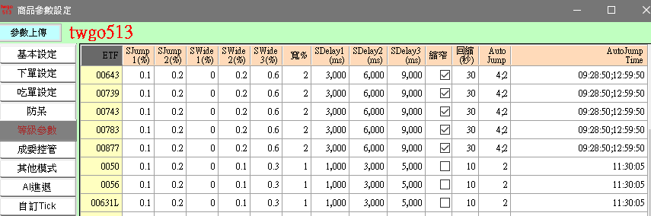

|  |  |
| --- | --- |
| **5.等級參數** | **邏輯說明** |
| *SJump%1~2 SWide1~3 | 任一S(造市買S、賣S和吃單S)的前後差值跳動超過一定百分比，掛單放寬。Swide1為原始等級寬度，S跳動超過SJump%1跳至SWide2(單邊寬度增加%)，超過SJump%2跳至SWide3 |
| 寬% | * 最大寬度模式，以當時實際造市內層或外層各自的理論買和賣價(含進退、放寬)之「中價(平均價)」拉出買賣雙邊寬度為「寬%」設定值之報價(先取買再推賣)，並以內外層各自之口數掛造市單。 * 此模式下，若切換之LVwide的等級比最大寬度還寬，或因有擋中價之情形，造成理論買賣價大於最大寬度時，則取寬者。 * 取消最大寬度時，OrderOff。 * 寬%不得低於Ini中「最大寬度min防呆值」。 |
| Sdelay1~3 | 接收NB54所發送之證交行情源延遲秒數，若超過該等級設定之毫秒數則放寬至下一等級，可自動回縮 |
| 縮窄/回縮(秒) | 當SJUMP，Broadcast或FastMarket(含NB54)造成寬度放寬時，可選擇自動於指定秒數後，「依等級順序」回縮至原手動放寬等級 |
| T_Jump_LV T_Jump_Time | 在指定時間點執行一次性放寬或OrderOff，LV設定值為2即放寬至等級2，3🡪等級三，4🡪OrderOff，8🡪最大寬度，不允許NULL，非上述設定值視為OrderOff |

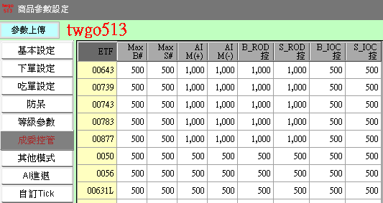

|  |  |
| --- | --- |
| **6.成委控管** | **邏輯說明** |
| *MaxB/Slot | 造市內層掛單、外層自定義TICK的每層掛單、與吃單觸發口數不可超過此設定值 |
| *AI_M(+/-) | 當該商品NLots達買(AI_M+)、賣(AI_M-)的Match口數後，則OrderOFF。另吃單下新單口數不會超過 AI_M(+/-)-ABS(NLOTS)。不得調整小於當時NLOTS |
| B/S_ROD控 | * 利用取消回報計算ROD單的在途買/賣單張數(約十毫秒收到取消回報之剩餘在途張數)，ROD在途單不可超過此設定值。若額度不足且須下新單時，若還有剩餘額度則先從離S最近的價位開始掛單，再從離S較遠之委託抽單，將取消回報的剩餘在途張數由額度中釋出後，再從離S最近的價位開始掛單。 * 若S移動的時候，下單額度不足，策略未下單，接著S沒動，即便額度釋出，策略不會同價再掛單，故超過額度時，提示訊息，並開始timer 500ms，500ms後Check一次因額度不足時S變動應下而未下出單，執行補下 |
| B/S_IOC控 | 利用委託回報計算IOC單的在途買/賣單張數(IOC一毫秒內收到委回之剩餘在途張數)，IOC在途單不可超過此設定值。一收到剩餘在途張數的委回後將其由額度中扣除(包含委託失敗的IOC空包單)，則可後續再作觸發下單。(超過額度時，提示訊息) |

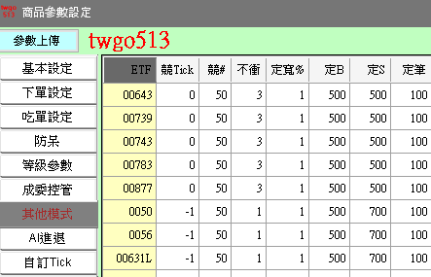

|  |  |
| --- | --- |
| **7.其他模式** | **邏輯說明** |
| 競tick  競# | * 在最大寬度模式下才可啟用競價模式，需判斷理論買賣出價與「不含本身在途」之市場最佳買賣價，市場真實買1賣1(不含本身在途，且該價位之量需大於競#設定張數)在自設(原始內/外層+LV寬度)和最大寬度之間時，開始競價行為(含預撮行情) * 競價範圍(理論和最大寬度之間)應包含MATCH進退值 * 在競價範圍內最佳掛單(可內外多層)=市場真實買1賣1+/- “1”or”0” TICK(競Tick)，否則以最大寬度(市場真實買賣1超過最大寬度)或自設寬度(市場真實買賣1等/窄於自設寬度)掛單。買賣可各自判斷 * AdjS改變(S改價、Shift/Wide動)或ETF五價量變動皆應立即判斷競價位置 * 在競價範圍內，出價為競價價位時，進退皆應等1秒後再依當時市況出價(避免造成循環競價)，1秒內之行情源進來應忽略。預撮階段等5秒。 * 不在競價範圍內的單，應立刻抽掉 * 自設寬度大於最大寬度時，不可啟用競價模式 |
| 不衝擊參數 | * 造市策略不主動成交，當下新單時判斷理論買(賣)出價是否高(低)於市場賣1(買1)，不衝擊參數為1則買(賣)OrderOff；不衝擊參數為2則買(賣)放寬至最大寬度(啟用最大寬度模式)；若不衝擊參數為3則不會下出高於市場ASK1或低於市場BID1的價，調整實際買(賣)出價為市場賣(買)1減1tick。(含預撮行情) * 不衝擊策略3：理論買出價>= mktAsk1，實際買出價=mktAsk1的向下一個tick  理論賣出價<= mktBid1，實際賣出價=mktBid1的向上一個tick * 當取消不衝擊模式2或3，應先OrderOff；若已在最大寬度模式下(含競價模式)，不衝擊2&3策略觸發時皆會直接OrderOff * 若市場上沒有委託(賣1/買1量為0)，AP仍會正常以理論買賣價下單；若賣1/買1出現市價單，AP則不會下單(不ORDER OFF，但不下單) |
| 定寬%  定B/S  定筆 | * 定寬度%：參與定盤交易使用的單邊寬度，會以「AdjS±AdjS×定寬度%」作為理論買賣出價(內外層同)，與收盤價比較，若買≧收盤價或賣≦收盤價，則執行一次性下單，若已下出單邊定盤，則不會再下另一邊 * 定B/S、定筆數：觸發定盤交易時，要將「定B/S」委託張數拆成「定筆」數量之委託，若「定B/S」張數<「定筆數」，則拆單數=「定B/S」筆，即一筆1張。 * 「定B/S」、「定筆數」受ini中「定盤MAX張數/筆數」限制；**定盤模式不可強制賣(勾起時傳送NB80=0，但若之後TWSE1重開，會覆蓋NB80=1000000)** |
| **8.AI進退** | AI進退矩陣表，只顯示盤中不可更改 |
| **9.自訂TICK** | 自定義TICK表，只顯示盤中不可更改，0預設為交易所TICK |

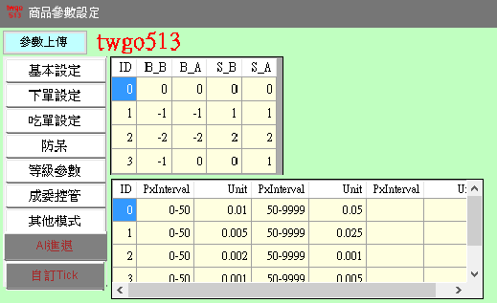

1. **Group AP子控台設定**

下單交易相關常用參數，皆於Group子控台調整，大部分參數更改後需按UPDATE上傳，黃底部分只能讀取，不可修改。

1. 欄位；可自訂顯示欄位，可一鍵展開；欄位可於XML中自行排序、調整顯示名字與寬度
2. 上下界：手動重設上下界按鈕
3. Group內全商品統一切換等級按鈕
4. 更改起始層數與下單張數參數、按鈕及開關直接生效，其餘參數變更後儲存格將變色，需按UPDATE才上傳Server
5. PID總開關、M買賣、E買賣、對及RESET之標題列有統一開關功能，點擊標題列開啟所有未開項目，CTRL+點選為取消勾選
6. 畫面刷新：每500ms向Server request一次狀態，多次request不到狀態會顯示斷線
7. PID、總開關欄位與標題列凍結窗格。修改參數時，該列PID反白變色提示。
8. 於下單狀態時買賣開關、下單張數、及起始層等欄位變色提示(買相關淺紅，賣相關淺綠)
9. 實際出價撞市場時變色提示；因不衝擊3或競價模式之實際出價不等於理論出價時亦變色提示
10. 可多列選取，按滑鼠右鍵進行多商品設定，變更參數後按Update上傳SERVER。

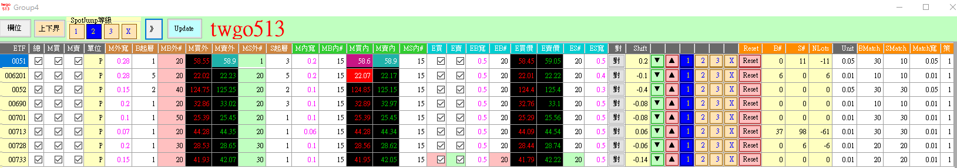

|  |  |
| --- | --- |
| **參數名稱** | **邏輯** |
| 總 | PID層級下單開關，點擊標題欄為全開，點擊時按CTRL為全關 |
| M買/賣 | 造市策略買賣邊開關，OrderOn時變色 |
| 寬度單位 | 顯示商品參數中之設定值，子控台內不可更改 |
| M外寬 | 造市外層之單邊寬度(絕對值or百分比)。外層寬度不可小於內層，寬度皆不可設0，以防買賣同價。寬度單位為百分比「P」時，以AdjS*單邊寬度%計算，並以不同色字體顯示數值。變更後需按UPDATE才上傳Server |
| MB(S)起層 | 造市外層將從取完價後，以自定義TICK的第X層價位開始掛單，OrderOn時變色 |
| MB(S)外# | 造市外層下單口數，超過499拆單，不可<1或超過MaxB(S)Lots，OrderOn時變色 |
| M買(賣)外 | 顯示造市外層理論買(賣)出價，撞市場時變色提示(紅綠底白字)，實際出價不等於理論買賣出價時亦變色提示。 |
| M內寬 | 造市內層之單邊寬度(絕對值or百分比)，內層寬度不可大於外層，寬度皆不可設0，以防買賣同價。寬度單位為百分比「P」時，以AdjS*單邊寬度%計算，並以不同色字體顯示數值，變更後需按UPDATE才上傳Server |
| MB(S)內# | 造市內層下單口數，超過499拆單，不可<1或超過MaxB(S)Lots，OrderOn時變色 |
| M買(賣)內 | 顯示造市內層理論買(賣)出價，撞市場時變色提示(紅綠底白字)，實際出價不等於理論買賣出價時亦變色提示。 |
| E買(賣) | 吃單策略買賣邊開關，開關開啟時，立即判斷一次觸發，OrderOn時變色 |
| EB(S)寬 | 吃單買(賣)邊寬度(絕對值or百分比)，寬度單位為百分比「P」時，以AdjS*單邊寬度%計算，並以不同色字體顯示數值。變更後需按UPDATE才上傳Server，吃單為單中價，寬度皆不可設0，以防買賣同價 |
| EB(S)# | * 吃單下單口數，超過499拆單，設定值不可<1或超過MaxB/Slot，OrderOn時變色 * 若下單張數超過IOC控之額度，則改下剩餘額度(EX：IOC控買餘200張，觸發下單499張，則僅下出299張，底層處理) * 最大下單量：Min[EB(S)#，AI_M(+/-)-ABS(NLOTS)，IOC控-在途] |
| E買(賣) | * 顯示吃單策略之理論買賣出價，撞市場時變色提示(紅綠底白字) * 吃單理論買(賣)出價不得大(小)於等於造市之理論賣(買)出價，觸發下單前應檢查在途單，若會自行成交應先抽後下。有下吃單的ROUND不會下造市新單。 |
| Shift | * S平移參數，不可手動變更值，僅可用上下鈕調整，ShiftUnit為每次調整的差值 * 二次Shift的變動差值不可超過ShiftJump，超過不寫入 |
| *ShiftUnit | 每次變動Shift的單位絕對值，不可設定大於ShiftJump |
| 對 | * 對價應OrderOff * 盤前預搓時段：對預搓價，無預搓則依下列盤中時段對價方式處理 * 盤中時段：  1. 買賣價皆為0時，對成交價(Shift=成交價-S) 2. 市場賣1價為0時，改對買1價，當S(NAV中價)低於市場買1價， Shift=市場買1-M賣S，否則Shift=市場買1- M買S 3. 市場買1價為0時，改對賣1價，當S(NAV中價)高於市場賣1價， Shift=市場賣1-M買S，否則Shift=市場賣1- M賣S 4. 買賣價皆有價時，   當S(NAV中價)高於市場賣1價，對市場賣一(Shift=市賣1-M買S)  當S(NAV中價)低於市場買1價，對市場買一(Shift=市買1-M賣S)  當S(NAV中價)介於買賣價中間，對買賣中價(Shift=(買1+賣1)/2 - S) |
| LVwide | 各商品的寬度等級，X為OFF，收到不對稱放寬Broadcast時，等級寬度按鈕分別以買/賣邊所在寬度以紅/綠色顯示 |
| NLots  B/S  Reset | * NLots分別顯示目前淨成交口數、已買、已賣 * 按Reset後歸0並該PID應ORDER OFF，AI進退策略為0時，Reset不OFF。 * 由於逐筆交易後成交回報速度較慢（約7~80ms），故可從IOC單、取消回報資訊提早取得該筆委託之成交資訊，並取此資訊計算NLots，而後續傳回之成交回報就不重複記錄 * **若其他AP取消某Trade Server的在途單，待本策略自行取消時，會回報該OrdNo取消失敗(No LeaveQty)，將視為完全成交，此時此錯誤資訊將顯示於NLots，應Reset掉** |
| 策  /BMatch  /SMatch  /Match寬 | 選擇各商品的進退策略，進退後買(賣)邊不可高(低)於AdjS(擋中價)   * 進退矩陣：表示買(賣)邊成交後，該進退策略會使買賣邊掛價往何方向進退，進退多少單位(不含LVwide)(B_B不可>0及S_A不可<0) * Match口數分買賣邊，若有進退策略，以NLOTS之正負分別計算進退值：NLOT為正時，進退值為： $ABS(\frac{NLOTS}{BMatch})×Match寬度×進退策略$  NLOT為負時，進退值為： $ABS(\frac{NLOTS}{SMatch})×Match寬度×進退策略$  * 進退策略為0時，NLOTS進來時不重算S(不重新出價) * 若NLOTS和策略別不為0時，更改任何進退參數皆應先RESET並PID OrderOff |

1. **取價邏輯**
2. 若造市策略的理論買、賣價是以各自的S、單邊寬度計算而成，並不適用過去尋找一組距離中價最平均的買賣價之取價方式。新的取價概念為，在可以忍受的範圍內，將買賣價掛得比想要掛出去的理論價格還要稍差一點，以求放窄寬度。
3. 造市理論買價= 買S +Shift-買邊寬度(MB內/外寬)-LVwide(%)*M買S+進退值  
   造市理論賣價= 賣S +Shift+賣邊寬度(MS內/外寬)+LVwide(%)*M賣S+進退值

吃單理論買價= S +Shift-買邊寬度(EB寬)-LVwide(%)*S+進退值  
吃單理論賣價= S +Shift+賣邊寬度(ES寬)+LVwide(%)*S+進退值

例: 理論買價= 22.4067, PriceUnit後該掛22.40 or 22.41? 理論賣價= 22.4518, 該掛22.45 or 22.46?

Tolerance=Ticksize(0.01)*取價內縮50%=0.005，

**若為自定義TICK則PriceUnit及TickSize皆應以自定義TICK為主**   
 買邊掛窄犧牲寬度=22.4067-22.41=-0.0033 ；賣邊掛窄犧牲寬度=22.45-22.4518=-0.0018

* 若買賣價犧牲的寬度相加=0.0051  ~~<= Tolerance(0.005), 兩邊都掛窄~~
* 若前者不符，~~且兩邊各自 > Tolerance，均掛寬~~
* 若前兩者均不符，取犧牲寬度較小的那邊掛窄  
   🡪賣邊犧牲(0.0018)較小於買邊犧牲(0.0033)，買價取22.4，賣價取22.45
* 最後若買賣同價, 犧牲寬度較大的放寬

1. 得到理論買賣出價後，以Price Unit之設定，展開掛單價格序列後，依據起始層、間隔層數(Step)和總層數[B(S)層]掛單至交易所TICK的價位上
2. 取價防呆

* 取價後造市理論買(賣)出價不得大(小)於等於造市理論賣出價，不得自行成交，否則不予開啟PID下單開關
* AI進退後的理論買(賣)價不可高(低)於AdjB(A)S，造市為單中價時以adjs[成]判斷擋中價
* 有漲跌停之ETF，若造市單出價價位超過漲(跌)停時，不下單(不需關閉開關)

1. **造市抽****掛單及改價邏輯**
2. 當S變動(s’-s)>=(實際賣價─實際買價)*改價%、SHIFT移動、Wide改變或NLOTS進退(策略不為0)時，即重算改價重下。當**AdjS↑**，邏輯如下：(AdjS↓，反之先處理反向買單…….)
3. SJUMP、上下界、改價檢查
4. 若有開吃單，先處理吃單計算與出價，再執行造市計算
5. 賣邊先抽單(內外層皆抽)
6. 補賣邊新單(若多層單低於MS層，則自離中價近的開始下單，補足至MS層；若多層單大於MS層，不需補單)
7. 下買邊新單(若為競價、不衝擊模式或漲跌停，應先進行相關邏輯判斷，再掛出調整後價位)。若該ROUND吃單有出價時，造市單僅抽不下(保留資源讓吃單進攻) 。
8. 買邊多層單調整，若超過MB層+Max層，自離中價遠的開始抽單
9. **若有因額度不足時S變動應下而未下出單，500ms後執行補下**
10. **Trade Server會控每Session下單每秒200筆，每條NEWFIX下單之標的根據所有股票代碼隨機分配，若1秒內超過200筆後之委託(含吃單)，刪單保留、新單丟掉。需記住TradeSvr之塞單訊息(委託失敗)，下一ROUND才會下該價位**
11. **另Trade Server也會控每個與之連線的策略Server下單每秒1000筆**
12. 有漲跌停之ETF，若造市單出價價位超過漲(跌)停時，不下單(不需關閉開關)

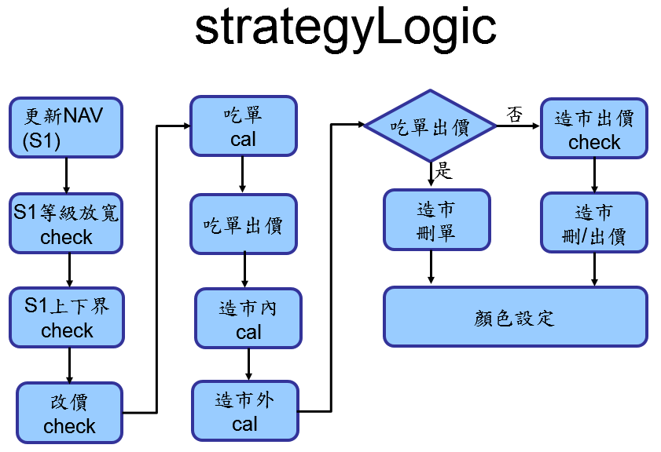

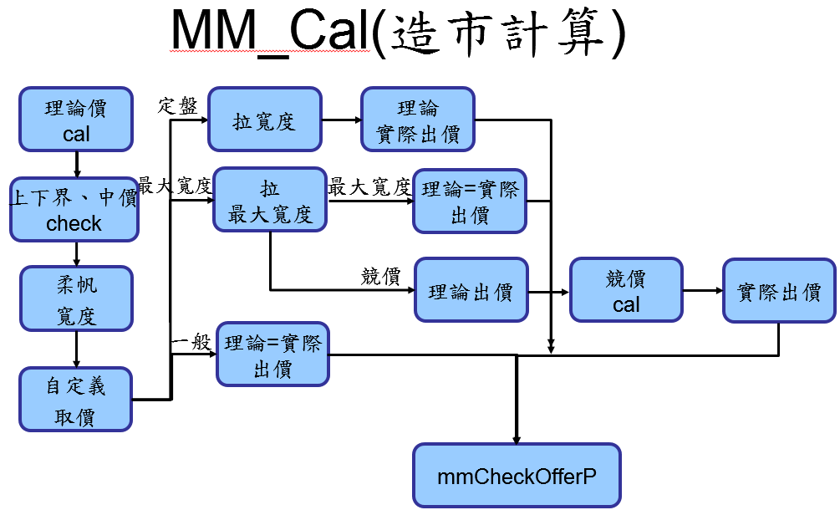

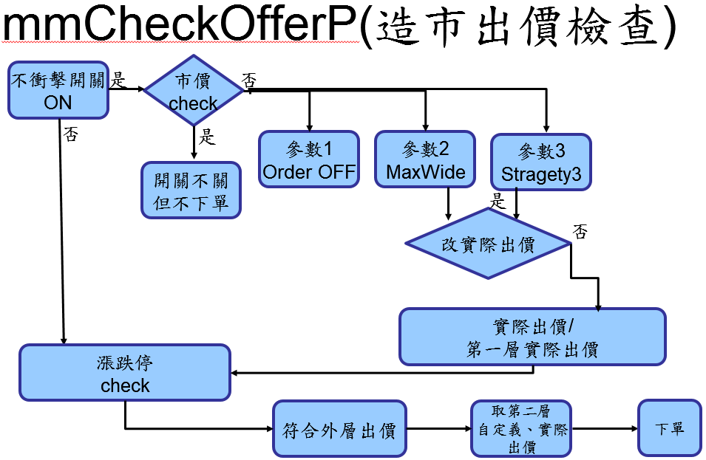

1. **吃單策****略邏輯**
2. 吃單策略為單中價(成交價S)，理論買賣價之取價邏輯同造市策略(同四、2)
3. **觸發時機S1**：S變動%(s’/s-1)>= E_ReOrder%   
   **判斷方式S1**： S1理論賣出價<=市場最佳買價或S1理論買出價>=市價最佳賣價
4. **觸發時機S2(Pid2)**：ETF的五價量變動，或成交委託回報帶回**NLOTS時**  
   **判斷方式S2**：需較S1理論出價加上額外寬度，S2理論買出價=原S1理論買出價-S2Wide%*AdjS or 原S1理論賣出價+S2Wide%*AdjS)，直接PriceUnit即可；  
   S2理論賣價<=市場最佳買價或S2理論買價>=市價最佳賣價
5. **下單方式**：以指定張數(自設/市場)和指定委託價(理論/市場)下單

* 未勾選「E市價(E市量)」，以自設張數和理論買賣價下單
* 若勾選「E市價(E市量)」，以「ETick」設定值對應之市場五價與理論買賣價比較，買進取較低價，賣出取較高價，以此價位(此價位下累計之張數*E比例%)作為下單價(量)
* 若對應之市場五價為0，則向內取至不為0的價下單，否則以理論出價下單。

1. S1觸發時，應Keep住每次判斷過的S(上次出價的S)，以此S為基準與新進S比較是否超過ReOrderS%，起始S以吃單開關ON起時為基準，吃單開關ON起時立即判斷一次觸發。
2. 強制重算時，會算S2，但僅做S1觸發判斷
3. S2觸發時，在途單最多只能下一次(若下單張數>499張，拆單後每筆單之IOC委託回報或ROD取消回報皆收到後才能再下下一筆)，避免證交行情延遲而下出過多空包彈
4. 吃單下單前應檢核事項

* 下單頻率控制，每秒下單X次，S1&S2合併計算
* IOC/ROD在途張數控管
* 確認不會與造市單自行成交，吃單觸發下單，應先抽造市反向在途單；先抽會自行成交之反向在途單，再下出吃單，最後須再檢視是否有其他造市在途單應取消

1. 撮合註記為逐筆撮合時下IOC，**撮合註記為集合競價時，不做任何觸發。**
2. 逐筆撮合下，市價單將在委託簿顯示價=0、量≠0，此時立即以S2判斷觸發
3. 暫緩撮合或其他五價量為0(含漲跌停鎖死)之狀態時，不下單(不需關閉開關)
4. 有漲跌停之ETF於漲(跌)停時，仍可判斷觸發，唯觸發時應以漲(跌)停價為買(賣)單實際出價
5. 吃單理論買賣價也跟著NLOTS策略進退，也應依擋中價參數執行

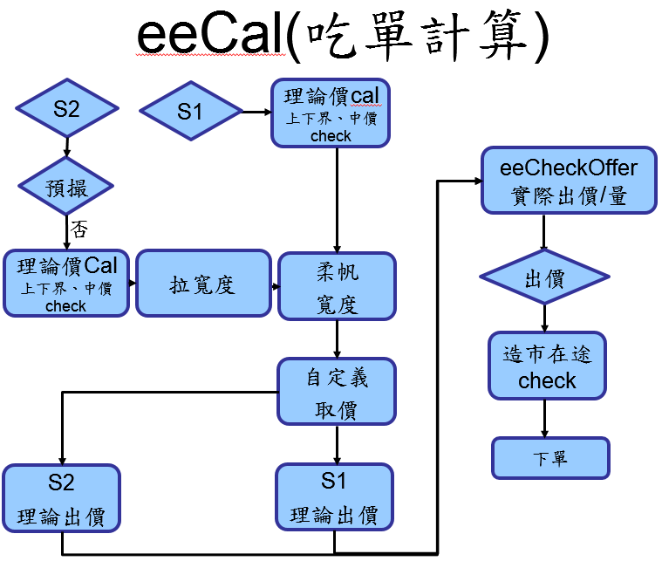

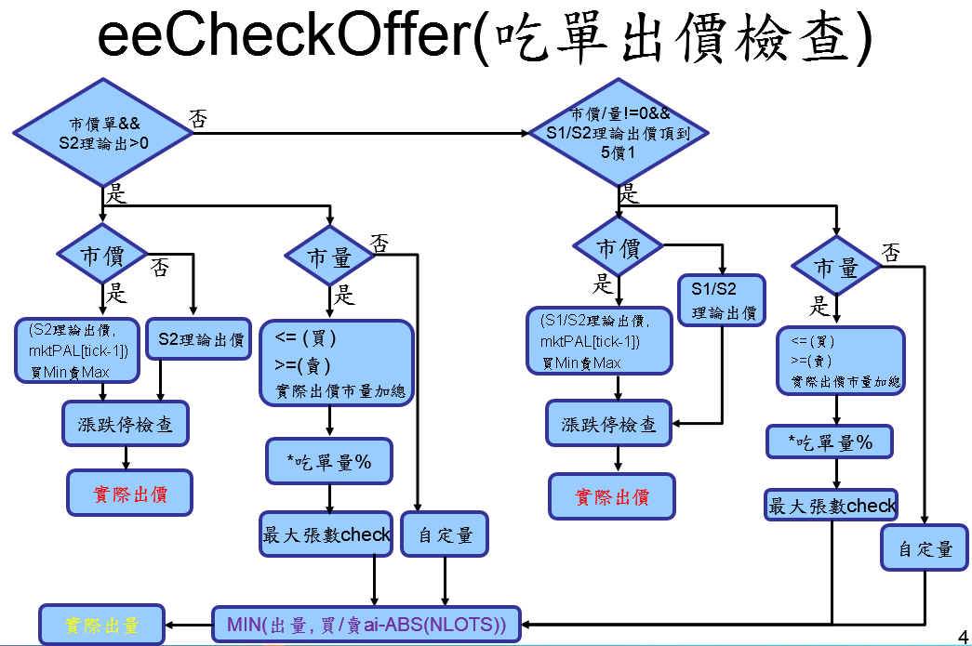

1. **Bro****adcast**
2. 接收Nats Broadcast：NB04(shift)、NB30(手動等級切換，不自動回縮)、NB31( Para參數)、NB33(部位等級切換，不自動回縮)、NB34(改變Sa,Sb，不自動回縮)、NB54(現貨行情是否延遲)
3. PxServer送價時傳出之FastMarket除等級外將含有SSTOP訊息，以此判斷SSTOP
4. **等級放****寬機制**
5. 收到多個等級寬度的Broadcast字串時(含FastMarket)，僅能放寬不可放窄，且取其中最大者作放寬(EX,因FastMarket而跳至等級三後，收到NB54之LV2應忽略)
6. 遇自動回縮時以B33(部位成交)或B30(手動切換)字串作為等級回縮的終點。自動縮窄「依等級順序」回縮(含NB54)
7. 跳至X等級，Pid開關亦應OFF，手動切回時應檢查FastMarket等級，仍處於4等級不可切回
8. **庫存控****管機制**
9. 因下TradeServer非XTRADE，**強制賣出以broadcast(NB80=一百萬張)鉅額庫存給底層的方式執行**
10. **「13:24:50後」或「撮合註記由逐筆變為集合時」手動切換強制賣出無效(NB80=0)；若收到預撮行情且>13:25:00時，自動執行NB80(=0)取消所有原N80庫存，並對已強制賣出之委託抽單後立即重下(若13:25後重啟，且系統時間產生誤差又無預撮行情，仍可能送出NB80鉅額庫存)**
11. 判斷TradeRM中，若ETF標的屬於「非LP且[mark_day_trade]不為X」即不可勾選強制
12. 由Client收取各ETF當日申贖資訊，其中申購部位僅收「台股槓反與實物申購」ETF，若賣出選項為正常時，將此申贖張數以NB80部位送給TradeServer
13. **以Xtrade或不同TID取消TradeServer下的單，TradeServer不知道，仍會將該筆委託視為在途單**
14. **Co****nfig(INI)**
15. 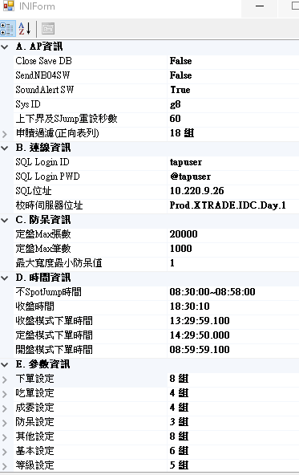AP資訊：關閉程式SAVE參數選項、SendNB04選項(傳送SHIFT值)、警示音(資料夾內Default音訊檔)、SYSID、上下界重設秒數、申購部位正向表列、商品參數起始值
16. 連線資訊：SQL、Xtrade校時伺服器..等登入帳號與IP
17. 防呆資訊：最大寬度min防呆值、下定盤MAX張&筆數(「定MAX盤張數」於下定盤時當作「ROD控額度」上傳給SERVER)、
18. 時間資訊：開、收、定盤模式下單時間、收盤後OFF時間、
19. 台股預撮階段價格可能亂跳，可選擇某時段內(08:30:00~08:58:00;13:25:00~13:29:10)不SJUMP
20. 參數資訊：可設定商品參數中各項目頁面下之說明文字
21. **G****o Server BlackCore 主機配置**
22. 各策略之商品與CPU配置如下，CPU#0為系統、#1為證交行情、#2為櫃買行情

|  |  |  |  |  |  |  |  |  |
| --- | --- | --- | --- | --- | --- | --- | --- | --- |
| **SMS UserID執行檔** | **SysID** | **sysIndex** | **CPU** | **memo** | **Group** | **檔數** | **委託書號** | |
| 793_day_goTW | d2 | 1 | 16 | 50,56 | 1 | 8 | eJ000 | eJzzz |
| 2 | 17 | LR | eK000 | eKzzz |
| 3 | 3 | LR | eL000 | eLzzz |
| 4 | 4 | LR | eM000 | eMzzz |
| 5 | 5 | 台原型 | 2 | 9 | eN000 | eNzzz |
| 6 | 5 | 台原型 | eO000 | eOzzz |
| 7 | 16 | 50NAV | 3 | 5 | eP000 | ePzzz |
| 8 | 6 | 冷門 | 4 | 14 | eQ000 | eQzzz |
| 6851_day_goAS | d3 | 1 | 7 | 亞洲 | 1 | 9 | eS000 | eSzzz |
| 2 | 7 | 亞洲NAV | 2 | 2 | eT000 | eTzzz |
| 3710_day_goCH | g2 | 1 | 8 | 陸原型 | 1 | 11 | eE000 | eEzzz |
| 2 | 8 | 陸原型 | eF000 | eFzzz |
| 3 | 9 | LR | 2 | 6 | eG000 | eGzzz |
| 4 | 10 | LR | eH000 | eHzzz |
| 5 | 11 | LR | eI000 | eIzzz |
| 6805_day_goHK | g3 | 1 | 12 | HK | 1 | 10 | eR000 | eRzzz |
| 6807_day_goCMDTY | t2 | 1 | 13 | FX | 1 | 4 | eU000 | eUzzz |
| 2 | 13 | FX |  |  |
| 3 | 13 | cmdty | 2 | 10 | eV000 | eVzzz |
| 6804_day_goUS | t3 | 1 | 14 | 美原型 | 1 | 18 | eW000 | eWzzz |
| 2 | 13 | 美原型 | eX000 | eXzzz |
| 3 | 14 | 美LR | 2 | 6 | eY000 | eYzzz |
| 6821_day_goBOND | t4 | 1 | 15 | Bond | 1 | 13 | eZ000 | eZzzz |
| 2 | 15 | Bond | 2 | 11 | ea000 | eazzz |
| 3 | 15 | Bond | 3 | 26 | eb000 | ebzzz |